考查内容：十几减6的退位减法。
一、口 算
（1）5＋6＝ （2）6＋6＝ （3）7＋6＝ （4）4＋6＝ （5）6＋8＝
（6）6＋7＝ （7）6＋9＝ （8）10＋6＝ （9）8＋8＝ （10）8＋9＝
二、先算加法，再算减法
（1）3＋9＝ （2）6＋5 ＝ （3）8＋7＝ （4）6＋6＝
12－3＝ 11－6＝ 15－8＝ 12－6＝
12－9＝ 11－5＝ 15－7＝
（5）8＋4＝ （6）7＋6＝ （7）9＋5＝ （8）9＋9＝
12－8＝ 13－7＝ 14－9＝ 18－9＝
12－4＝ 13－6＝ 14－5＝
三、填得数

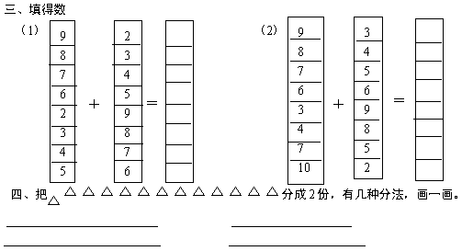
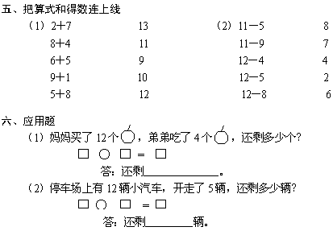

一、(1)11 (2)12 (3)13 (4)10 (5)14 (6)13 (7)15 (8)16 (9)16 (10)17
二、(1)12、9、3 (2)11、5、6 (3)15、7、8 (4)12、6 (5)12、4、8 (6)13、6、7 (7)14、5、9 (8)18、9
三、(1)11、11、11、11、11、11、11、11 (2)12、12、12、12、12、12、12、12
